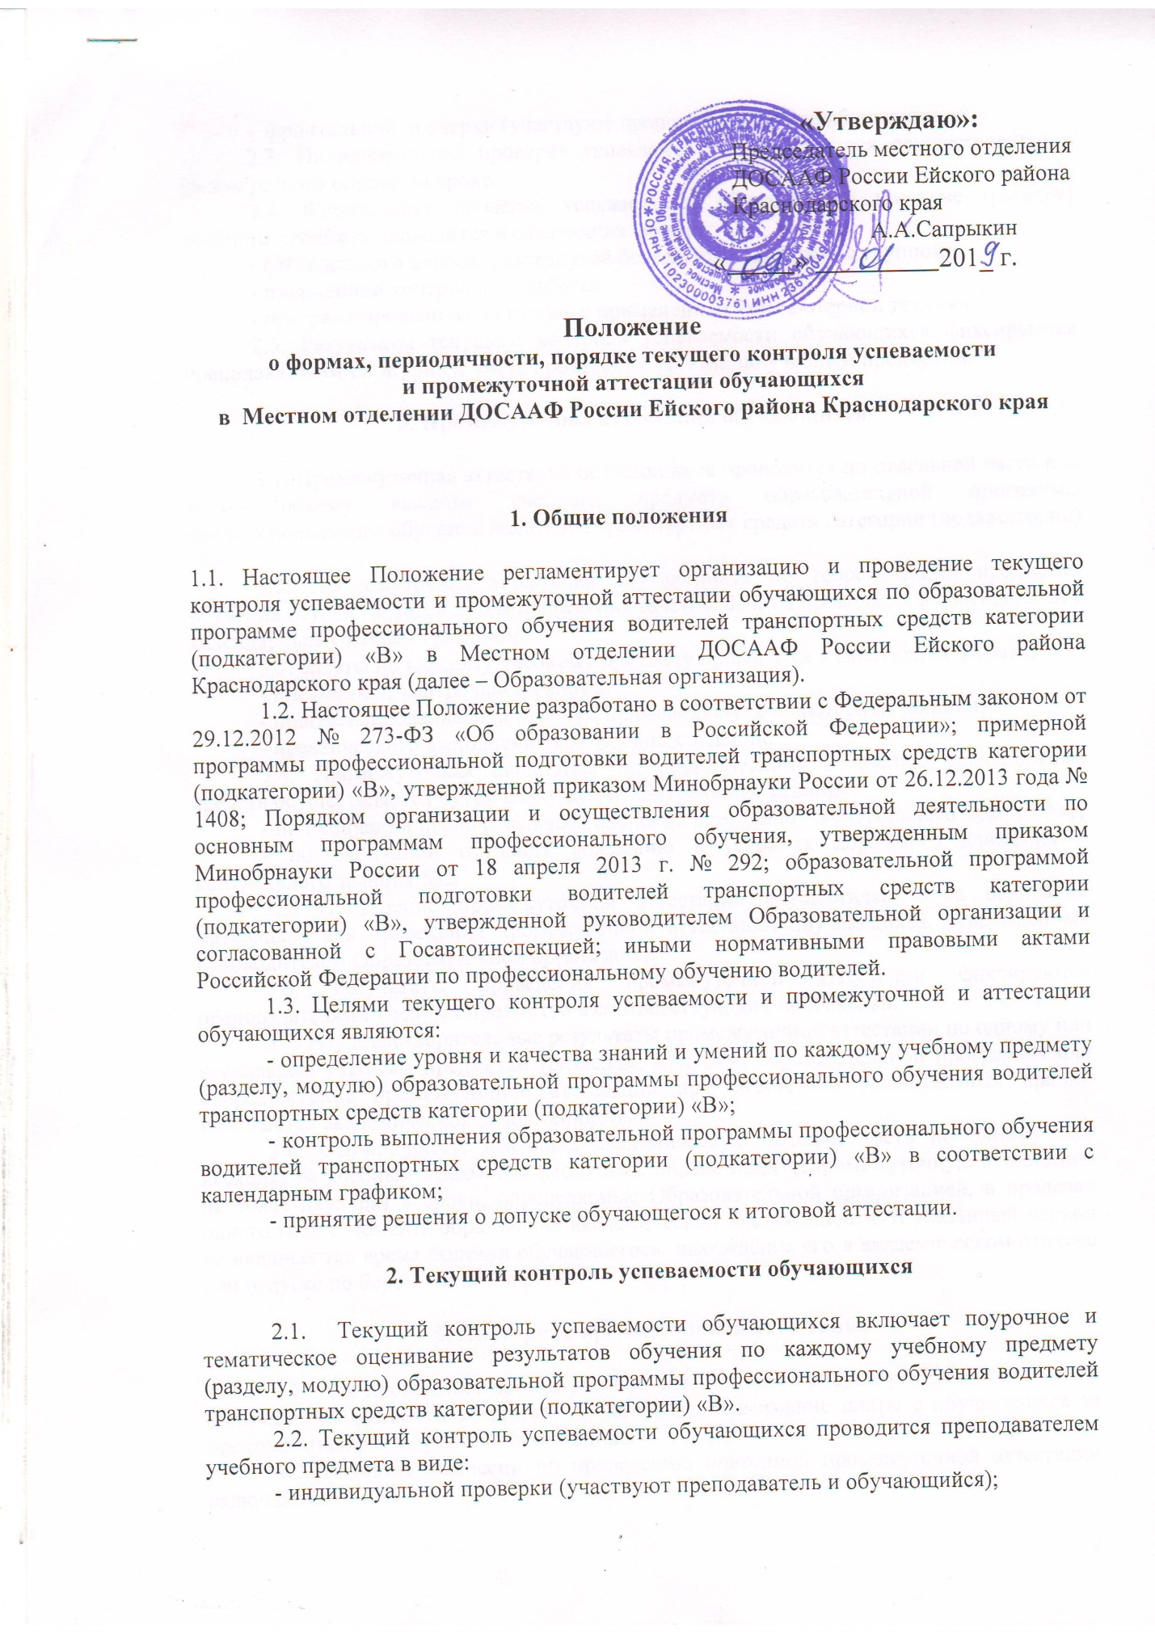

- фронтальной проверки (участвуют преподаватель и все обучающиеся).
2.3. Индивидуальная проверка успеваемости обучающегося осуществляется в форме устного опроса на уроке.
2.4. Фронтальная проверка успеваемости обучающихся по теме (разделу) учебного предмета проводится в следующих формах:
- фронтального опроса (развернутой беседы преподавателя с группой);
- письменной контрольной работы;
- программированного контроля с применением компьютерной техники.
2.5. Результаты текущего контроля успеваемости обучающихся фиксируются преподавателями в Журнале учета проведения занятий по учебным предметам.

3. Промежуточная аттестация обучающихся

3.1. Промежуточная аттестация обучающихся проводится по отдельной части или всему объему каждого учебного предмета образовательной программы профессионального обучения водителей транспортных средств категории (подкатегории) «В».
3.2. Промежуточная аттестация обучающихся по теоретическим предметам обучения осуществляется путем проведения зачетов. Зачеты проводятся в соответствии с календарным учебным графиком.
3.3. Зачеты по каждому учебному предмету проводятся в следующих формах:
- письменной контрольной работы;
- программированного контроля с применением компьютерной техники;
- практического выполнения контрольных заданий.
3.4. Промежуточная аттестация по практическому вождению транспортных средств осуществляется путем выполнения контрольных заданий:
- по окончании первоначального обучения вождению – контрольного задания №1;
- по окончании обучения вождению в условиях дорожного движения – контрольного задания №2.
3.5. Проведение промежуточной аттестации осуществляется на основании материалов для проведения промежуточной аттестации обучающихся, утвержденных руководителем Образовательной организации.
3.6. Результаты проведения промежуточной аттестации фиксируются преподавателями учебных предметов в соответствующих протоколах.
3.7. Неудовлетворительные результаты промежуточной аттестации по одному или нескольким учебным предметам (разделам, модулям) образовательной программы или непрохождение промежуточной аттестации при отсутствии уважительных причин признаются академической задолженностью.
3.8. Обучающиеся, имеющие академическую задолженность по одному или нескольким учебным предметам (модулям), вправе пройти промежуточную аттестацию не более двух раз в сроки, определяемые Образовательной организацией, в пределах одного года с момента образования академической задолженности. В указанный период не включаются время болезни обучающегося, нахождение его в академическом отпуске или отпуске по беременности и родам.

4. Повторная промежуточная аттестация

4.1. Для проведения промежуточной аттестации во второй раз Образовательной организацией создается комиссия. Не допускается взимание платы с обучающихся за прохождение промежуточной аттестации.
4.2. В состав комиссии по проведению повторной промежуточной аттестации включаются:
- председатель комиссии – руководитель Образовательной организации;
- члены комиссии – преподаватель учебного предмета (учебных предметов), мастер производственного обучения вождению.
4.3. По итогам повторной промежуточной аттестации руководитель Образовательной организации принимает решение о допуске обучающихся к итоговой аттестации, о чём издаётся соответствующий приказ.
4.4. Обучающиеся, не ликвидировавшие в установленные сроки академической задолженности, отчисляются из Образовательной организации как не выполнившие обязанностей по добросовестному освоению образовательной программы и выполнению учебного плана.

